Ištrauka iš Nekilnojamojo turto registro kadastro žemėlapio

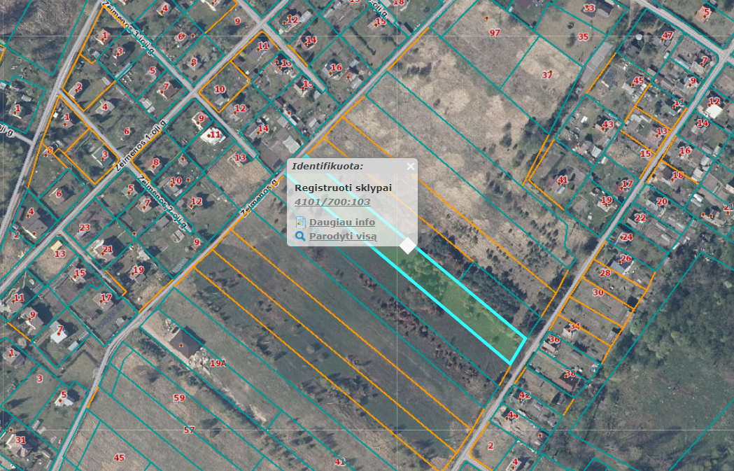

Ištrauka iš Vilniaus rajono savivaldybės teritorijos kraštovaizdžio
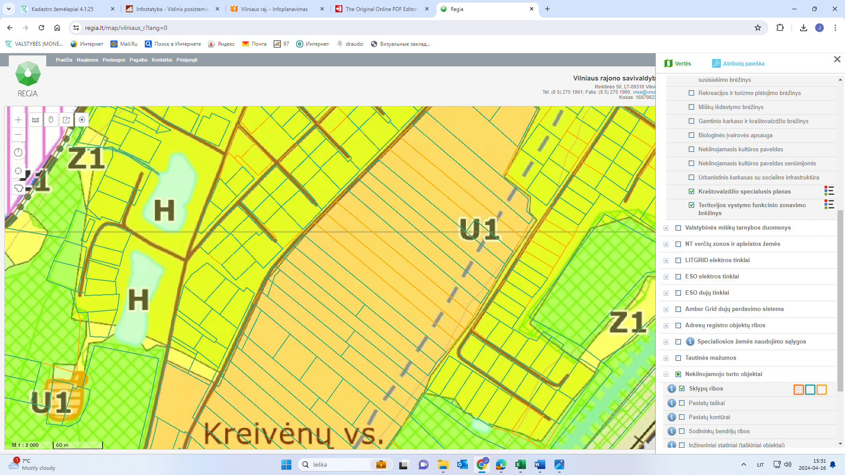
specialiojo plano

4101/0700:103




